**第四週作業（離散機率分佈）**

**总分**4

**1.**

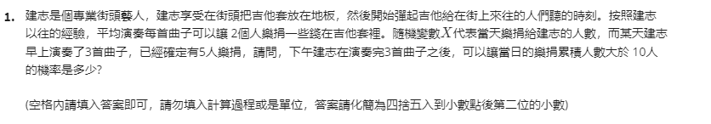**1 分**



**2.**

**第 2 个问题**

**HW5\_problem\_2.pdf**PDF 文件

[打开文件](https://d3c33hcgiwev3.cloudfront.net/FprCJg7-SpqawiYO_lqavA_6ca4ca4deb934a5d9a52b0ce1018e3c7_HW5_problem_2.pdf?Expires=1648512000&Signature=VVqsc1ccMv8YzJDURodAJcnMJtXolauym34O3tXSNFGnzlDtBlt3shtW2Oi2r1n4ds3bTii5taTLfFSkg~0j2Y2TpyUM3HvpybQIFb0S6oWAS07A6nMm9ie5v6Z6FWZ9h58lfRgfCLfz1OBhuImFFPRl9KIFK5gTVT3WKb783Zs_&Key-Pair-Id=APKAJLTNE6QMUY6HBC5A" \t "_blank)

[連結更新]

<https://www.space.ntu.edu.tw/navigate/s/1A04BD695AA1444AA7FF9A8F38CC55A9QQY>

***這題屬於較難的題目，尤其是題目的理解與其中的計算，建議先把連結複製下來，好好思考或是到論壇一起討論(這題的討論會管比較鬆)，然後等確定的時候再來開始作業做submit的動作***

題目下載連結（請先下載再做）：

<http://vdisk.weibo.com/s/dAX6zUO1GO9wS>

**(空格請填入答案即可，請勿填入計算過程或單位，答案請化簡為小數，並四捨五入到小數點後第二位)**

註：這是「薛丁格的貓」作者群（鄭子宇、陳威宇、蕭樂山）之前在我的機率課的另一力作！（他們居然為了這個題目還作了一首十九行英文古詩 -\_-"' ）

**1 分**



**3.**

**第 3 个问题**

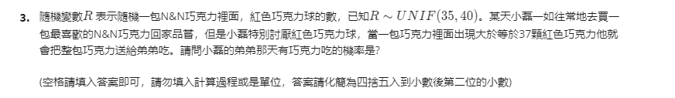**1 分**



**4.**

**第 4 个问题**

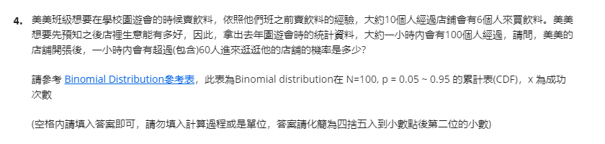**1 分**

